"Anonymous Bank" Call-Center

Este es un documento donde realizamos un informe basado en el trabajo que llevamos acabo sobre la empresa "Anonymous Bank".

Informe

En nuestra limpieza y validación preliminar de los datos, identificando y tratando posibles valores faltantes erróneos o atípicos, logramos encontrar algunos aspectos a modificar en el Data-set, tales como:

1)En la columna “NombreCliente” observamos dos valores ("ANO_SERVERT", "NO_SERVERAMA")a modificar, lo cual fueron reemplazado por “NO_SERVER”.

2)En la columna “Espera (Vru)” se hallaban valores negativos, por la cual decidimos realizar una nueva columna (Espera (Vru) Modificado) donde allí obtendremos los mismo valores de la columna mencionada primero, con la modificación de sus valores negativos en la cual decidimos reemplazarlos por cero.

Una vez terminada nuestra limpieza proseguimos a llevar acabo nuestro análisis, para así poder llegar a las respuestas de las incertidumbres de nuestro cliente, cual mencionaremos ahora:

* ¿Cuál es el nivel de servicio para los clientes Prioritarios?

* ¿Damos un mejor servicio que a los clientes normales?

* ¿Qué volumen de llamadas atendemos?

* ¿Cuáles son los cuellos de botella? ¿En qué días? ¿En qué bandas horarias?

* ¿Cómo es la eficiencia y productividad de nuestros agentes?

* ¿Hay clientes recurrentes en el uso del servicio?

* ¿Cuáles son los tipos de servicio más recurrentes?
* ¿Podemos estimar la dotación necesaria para cumplir con una calidad de servicio determinada? Ejemplo: si quiero que mi tiempo promedio de espera sea menor a 60 segundos?

Para responder esto, enfocamos nuestro análisis en dos puntos importantes que podrá observar en nuestras pestañas del Power BI, en la primera llamada “Total de llamadas” encontrara un análisis profundo basada en la cantidad de llamadas del Call-Center. Aquí podrá observar el volumen de llamadas que trabajan a lo largo del año, donde también encontrara cual es el mes donde reciben mas llamadas.
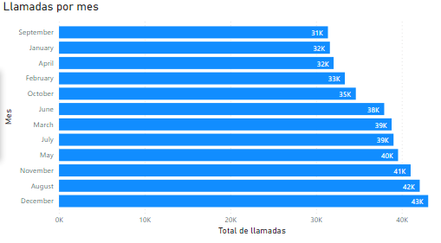

También se puede obtener observaciones para identificar cuales son los cuellos de botella, y así mismo detectar en que días y bandas horarias suceden estos.
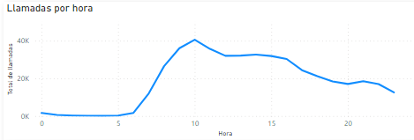
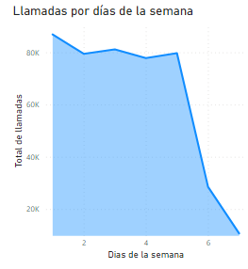

En nuestra segunda pestaña, que denominamos "Calidad de Servicio", analizamos la eficiencia operativa y evaluamos cómo funciona nuestro servicio. A partir de la información recopilada en esta sección, destacamos el nivel de servicio brindado a nuestros clientes, especialmente a aquellos clasificados como "prioritarios". Esta evaluación nos permite asegurar que estamos cumpliendo de manera efectiva con los beneficios prometidos a nuestros clientes prioritarios.
Además, en esta pestaña, encontramos otros puntos destacados que proporcionan información valiosa para mejorar nuestra calidad de servicio. Estos incluyen la identificación de los tipos de servicios más solicitados y el análisis de los clientes que hacen un uso más frecuente de nuestros servicios. También evaluamos el desempeño de nuestros agentes, lo que nos ayuda a determinar la cantidad óptima de personal necesario para mejorar la calidad del servicio, especialmente en lo que respecta al tiempo de espera de los clientes.

Conclusiones
Después de completar el análisis, hemos llegado a varias conclusiones significativas:

1. El mes de diciembre presenta el mayor volumen de llamadas a lo largo del año, con un énfasis particular en los días domingos. Además, observamos que el pico de llamadas ocurre con mayor frecuencia alrededor de las 10 de la mañana.

2. El servicio demuestra eficiencia, ya que el tiempo promedio de espera para los clientes es menor de 90 segundos, independientemente de si son de nivel "regular" o "prioridad". Esto indica que no existen diferencias sustanciales en la espera según el nivel del cliente.

3. El tipo de servicio más solicitado es "PS", y hemos identificado a los clientes más frecuentes durante el análisis.

4. En cuanto al desempeño de los agentes, más del 90% de los clientes atendidos por ellos reciben el servicio que buscan. Además, al aumentar el personal de agentes de 13 a 15, estimamos que el tiempo promedio de espera disminuirá a 58 segundos, lo que mejora aún más la eficiencia del servicio.

